视频解析P15〜P16：https://www.bilibili.com/video/BV1QU4y1o7MS?p=15

文字解析：下方

方法重载
一个类可以具有多个同名而参数类型列表不同的方法，被称为方法 （39） 。（2015年上半年）
（39） A. 重载 B. 调用 C. 重置 D. 标记
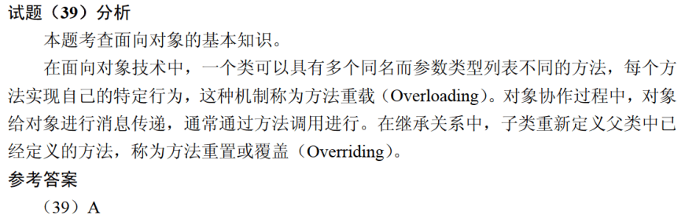

一个类中可以拥有多个名称相同而参数表（参数类型或参数个数或参数类型顺序）不同的方法，称为 （37） 。（2019年上半年）
（37） A. 方法标记 B. 方法调用
C. 方法重载 D. 方法覆盖
